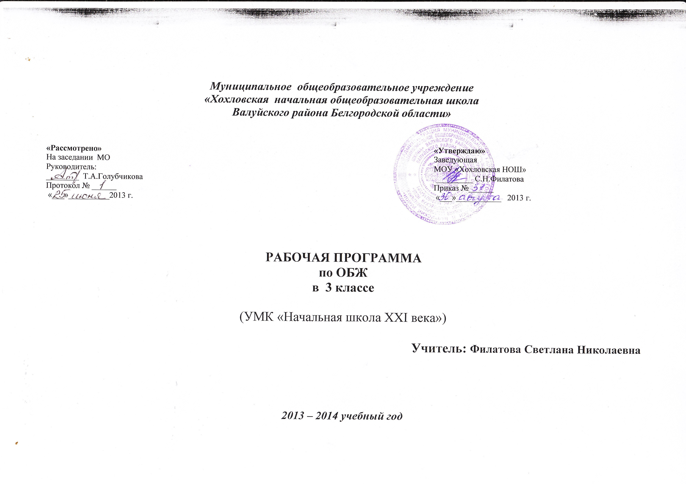

Пояснительная записка

Календарно-тематическое планирование по ОБЖ составлено на основе Примерной программы основного общего образования. Базовый уровень. (Сайт министерства образования http www. gov. Ru) , учебной программы сборника «Программы общеобразовательных учреждений. Основы безопасности жизнедеятельности. 1-11 классы», под общей редакцией А.Т.Смирнова (М.: Просвещение, 2007 ).
В соответствии с Учебным планом на освоение программного материала выделяется 35 часов (из расчета 1 учебного часа в неделю).
Календарно-тематический план ориентирован на использование учебно-методического комплекта «Основы безопасности жизнедеятельности. 3-4 классы: учеб. для общеобразовательных учреждений/ Л.П.Анастасова, П.В.Ижевский, Н.В.Иванова.-2-е изд.- М.: Просвещение, 2009.
Основной целью знаний по предмету является формирование социального опыта школьника, осознание необходимости уметь применять полученные знания в нестандартной ситуации.
Календарно-тематическое планирование по ОБЖ направлено на решение основных задач:
- развитие у детей чувства ответственности за свое поведение, бережного отношения к своему здоровью и здоровью окружающих;
- стимулирование у ребенка самостоятельности в принятии решений и выработка умений и навыков безопасного поведения в реальной жизни.
Календарно-тематическое планирование включает в себя основные, наиболее часто встречающиеся опасные ситуации, в которых ребенок может оказаться: дома, на улице, в школе, в природных условиях. Предусмотрено также ознакомление учащихся с такими понятиями, как чрезвычайная и экстремальная ситуация (стихийные бедствия, аварии, экологическая катастрофа), а также с правилами поведения в случаях их возникновения.
В итоге реализации содержания календарно-тематического планирования учащиеся должны овладеть не только правилами безопасного поведения в различных ситуациях, но и путями и средствами укрепления здоровья: уметь оказывать первую медицинскую помощь, общаться со сверстниками и взрослыми, знать о значении природного окружения для здоровья человека.
Требования к уровню подготовки учащихся.
Учащиеся должны знать:
-правила движения пешеходов по дорогам, различать право- и левостороннее движение;
-виды транспортных средств, сигналы, подаваемые водителями транспортных средств.
- правила движения пешеходов по загородной дороге;
- обязанности пассажиров. Правила посадки и высадки из транспортного средства;
- правила поведения при возникновении пожара в общественных местах, в общественном транспорте;
- меры безопасности при пользовании в быту предметами бытовой химии, электрическими и газовыми приборами печным отоплением;
- признаки отравления угарным газом;
- особенности поведения с незнакомыми людьми;
- как оповещают население о чрезвычайных ситуациях;
Учащиеся должны уметь:
- переходить дорогу, перекрёсток. Различать сигналы светофора и регулировщика, сигналы, подаваемые водителями транспортных средств;
- оценить скорость движения транспорта, состояние дороги и тормозной путь;
- правильно садиться и выходить из общественного транспорта;
- двигаться по загородной дороге;
- правильно вести себя при возникновении пожара в общественных местах или в общественном транспорте;
- разговаривать с незнакомыми людьми при звонке в дверь или по телефону;
- соблюдать меры безопасности при пользовании предметами бытовой химии, электрическими, газовыми приборами и печным отоплением;
- оказать первую помощь при отравлении угарным газом;
- действовать при обнаружении загорания в лесу, в поле.

Основное содержание
- Опасные ситуации, возникающие в повседневной жизни правила поведения учащихся.- 18 ч
- Безопасное поведение дома - 8 ч
- Основы медицинских знаний и оказание первой медицинской помощи- 4 ч
- Защита человека в чрезвычайных ситуациях - 5 ч
Формы и средства контроля.
Текущий контроль позволяет видеть процесс становления умений и навыков, заменять отдельные приемы работы, вовремя менять виды работы, их последовательность в зависимости от особенностей той или иной группы обучаемых.
Промежуточный контроль проводится после цепочки занятий, посвященных какой-либо теме или блоку, являясь подведением итогов знаний и умений. Формами промежуточного контроля являются тесты, соответствующие этапу обучения.

Перечень учебно-методических средств обучения.
1. Используемая линия УМК
Бумажные носители
Учебник (Книга для учащихся)
Наглядно-дидактический материал (3 класс)
Демонстрационные тематические таблицы для начальной школы
Календарно-тематические планы
Электронные носители
Интернет-поддержка
Методическая помощь авторов
Дополнительные материалы к УМК
Календарно-тематические планы
2. Литература (основная и дополнительная)
3. Оснащение образовательного процесса в соответствии с содержанием учебного предмета
1. | Библиотечный фонд (книгопечатная продукция)
 | Стандарт начального общего образования по изобразительному искусству
 | Программа начального общего образования
 | Книги для учителя (методические рекомендации к УМК)
2. | ТЕХНИЧЕСКИЕ СРЕДСТВА ОБУЧЕНИЯ
 | Мультимедийный компьютер
 | Средства телекоммуникации
 | Телевизор
3. | Учебно-практическое оборудование
 | Классная доска
 | Шкафы ( с остеклённой средней секцией)

